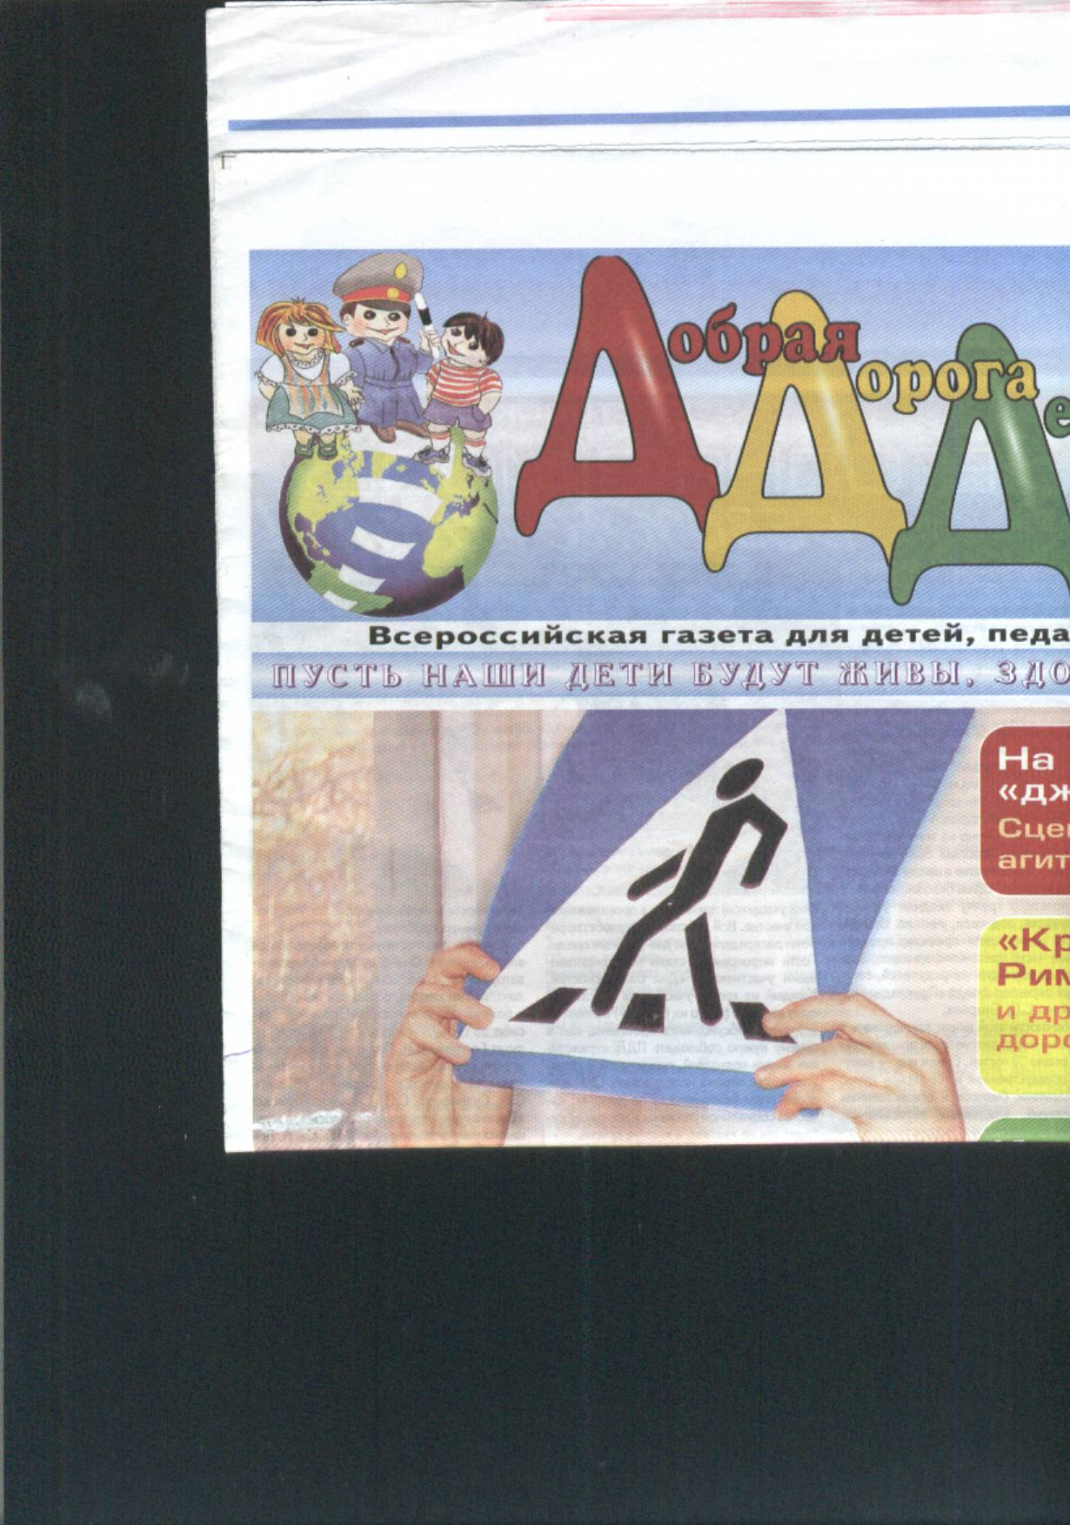
Муниципальное общеобразовательное учреждение Стригуновская средняя общеобразовательная школа

«Знанья правил ПДД нужно
знать тебе и мне»

Подготовила:
воспитатель группы
продленного дня
Алексеева Тамара Михайловна

- Сияет огоньками над тихою рекой
Село мое родное,
Мой уголок родной.
- Есть много в нашем городе
Мальчишек и девчат,
Веселых и задорных, задорных шалунят.
- Поем мы и играем, когда же подрастем,
Мы Родину прославим доблестным трудом.
- Мы очень любим плавать,
Купаться, загорать,
И Вице-адмиралом.
Мечтает каждый стать.
- А я хирургом стать хочу.
Мечте я верен буду.
И как хирург я принесу
Большую пользу людям.
- Большая дружба у ребят
С инспектором ГАИ
Приходит часто в школу он
И с нами говорит
О правилах дорожного движения.
- И мы хотим сегодня сказать,
Как мы умеем веселиться и играть.
Светофоры различать
И правила дорожного движения соблюдать.
Избушка: Здравствуйте, мои дорогие друзья. Рада приветствовать вас у себя в гостях. Вы, наверное удивлены, что это я так разоделась. А дело в том, что я теперь в лесной школе ПДД преподаю. А вы знаете, что такое ПДД? И вы умеете правильно переходить дорогу? А вот я сейчас проверю. Представьте, что я – светофор, я начну сейчас поворачиваться в разные стороны, а вы будьте внимательны.

- Если загорится красный
Сиди тихо – путь опасный.

- Желтый, если загорится
Надо хлопать, не лениться.

- Свет зеленый говорит:
Можно топать – путь открыт.
Итак, задание понятно? Начинаем.
(Проводит игру с залом, после игры появляется сестрица Аленушка с конвертом в руках.)
Избушка: А вот и моя лучшая ученица пожаловала. Только я вижу ты, Аленушка, чем-то расстроена и что за конверт у тебя?

Аленушка: Этот конверт мне сегодня сорока доставила. А вручила ей его какая-то непонятная и неряшливая девочка. А зовут ее как-то странно Помеха- Неумеха.

Избушка: Да, странное имечко, ну читай что в письме.

Аленушка: (Читает.) «Мы жители страны дорожных знаков, находимся в беде. Мы попали в плен к Помехе- Неумехе и теперь у нас происходят всякие аварии. Помогите нам».

Избушка: Да, это настоящая беда и мы должны им помочь. Вот только пойти с тобой я не смогу, на своих куриных ножках я далеко и быстро ходить уже не умею.

Аленушка: Ну не расстраивайся, милая избушка. Я отравлюсь в эту страну с этими ребятами . Вы согласны, ребята? А отравимся мы туда на волшебном паровозе.
Для этого вам нужно такие слова: «Ту,ту,ту, чик-чик», вы их должны повторять после моих слов.

Игра:
У меня есть паровозик (Ту,ту,ту, чик-чик)
Он меня о рельсам возит(Ту,ту,ту, чик-чик)
У него труба и печка(Ту,ту,ту, чик-чик)
И волшебное колечко(Ту,ту,ту, чик-чик)
(На вступлении, к песне «Наш сосед» открывается занавес. На сцене: лес, стоит сухое дерево, под ним сундук – на нем сидит растрепанная Помеха-Неумеха, она перебирает дорожные знаки и поет.)
Помеха-Неумеха: По дороге люблю бегать
Светофоры не люблю
На подножке у трамвая
Преспокойненько вишу.
И с мячом на мостовую
Выбегаю поиграть.
Правил ПДД не знаю
И на них мне наплевать.
( Пританцовывая, прячет знаки в сундук и закрывает на ключ, убегая по дороге теряет ключ. С противоположной стороны, выходит Аленушка.)

Аленушка: (озираясь) Какое неприятное место. Наверное, здесь и живет эта Помеха-Неумеха. (Поднимает ключ, в это время слышится вступление к песне «Бяки-Буки») Кажется, сюда кто-то идет. Может удастся что-нибудь узнать.
(По залу идут Кот Базилио и Лиса Алиса и поют.)

Базилио и Алиса: С правилами мы не дружим
Ну зачем нам ПДД?
Мы вдвоем живем не тужим
В ПДД ни «а», ни «б».
Припев: Ой, ля-ля, ой Ля-ля ПДД, что за фигня?
Ой, ля-ля, ой ля-ля, эха!
Где переходить дорогу
Там, где только захотим.
Светофор нам не указчик.
Мы под глаз ему дадим.
Припев тот же.
( поднимается на сцену, навстречу выходит Аленушка.)

Базилио: Кто такая, почему не знаю?

Алиса: Ты че, Базилио, слепой?! Это же Аленушка, только без козленышка. ( Начинает хохотать.)

Аленушка: Во-первых не козленышек, а козленок, а во-вторых это мой брат Иванушка, а в-третьих…

Базилио: Нет, я че-то не понял, ты че тут рассчиталася, а?

Алиса: Мы и без тебя до пяти считать умеем. Че те здесь надо?

Аленушка: Не грубите, пожалуйста, я ищу Помеху- Неумеху.

Алиса: А зачем это она тебе понадобилась?

Аленушка: Мне у нее нужно забрать дорожные знаки.

Базилио: Это каки-таки дорожные знаки?

Алиса: Да которые на дорогах валяются.

Аленушка: И ничего они не валяются. Они стоят на дорогах и указывают путь.

Базилио: Им че больше делать нечего, как стоять на дорогах.

Аленушка: Так вы не знаете, для чего нужны дорожные знаки? Значит и с ПДД вы совсем не дружите?

Базилио: А зачем нам этот ПДД нужен?

Алиса: Нам и с Базилио хорошо.

Аленушка: (Смеясь) так вы не знаете, что такое ПДД?

Базилио: А сама-то ты его знаешь?

Алиса: А сама-то ты его видела?

Аленушка: Да, я с ними знакома и ребята их тоже знают.

Базилио: Так их что ли много этих ПДД?

Аленушка: А вы у ребят спросите, что такое ПДД?
(Дети отвечают.)

Алиса: А, так это правила дорожного движения.

Базилио: Так мы и без него по дороге ходить умеем.

Аленушка: А вот мы с ребятами сейчас вас и проверим.

Алиса и Базилио: Пожалуйста, проверяйте.

Аленушка: Скажите, как надо переходить улицу?

Базилио: Как, как?! Да на четырех лапах, вот как!

Аленушка: А вот и нет, улицу надо переходить по переходу. Теперь тебе, Алиса. Как надо обходить трамвай или автобус?

Алиса: А че обходить, проще перепрыгнуть или пролезть между ними.

Аленушка: Ребята, разве так обходят транспорт? Трамвай спереди, автобус сзади.

Алиса: Подумаешь, а мне так удобней.

Аленушка: Вот поэтому, Алисонька, ты теперь и ходишь на трех лапках, а могло быть еще хуже. А теперь ответьте на последний вопрос. Можно играть на проезжей части?

Базилио: Смотря во что? В шахматы нельзя! Потому что машины все фигуры собьют.

Алиса: Зато в мячик можно, еще как!
( Игра под музыку, кот и лиса пинают мяч друг другу и затем в зал.)

Аленушка: Ай, ай, ай. А вы, ребята с этим согласны? Запомните: если хотите здоровым остаться, нельзя на дорогах играть и кататься! И еще надо уметь переходить улицу по сигналу светофора.

Базилио: А вы сами то умеете?

Алиса: Или только других учите?

Аленушка: И я и эти ребята знают как переходить улицу, хотите убедиться?
(Игра с залом- «Светофор». Показывает шарики, а дети кричат:
Красный шарик – стой, желтый – жди, зеленый –иди. Аленушка проводит эту игру с Котом и Лисой. В это время появляется Помеха-Неумеха.)

Помеха-Неумеха: Что за шум ,а драки нет?

Аленушка: А вы, наверное и есть та самая Помеха-Неумеха?

Помеха-Неумеха: Какая это еще та самая? Да, я самая, что ни на есть Помеха-Неумеха!

Базилио и Алиса: Это точно!

Аленушка: Вот вы то нам и нужны. Отдавайте немедленно дорожные знаки!

Помеха- Неумеха: Ага, щас прямо, бегу и падаю вам их отдавать, размечтались!

Базилио: Помеха-Неумеха отдай ты им эти знаки, они все равно знают правила движения.

Алиса: Ага, и нас научили.

Помеха-Неумеха: А вы, предатели, больше ко мне не подходите и мяч гонять на мостовой я с вами больше не буду!

Базилио: И не надо, мы теперь и сами не будем…

Алиса: Потому, что играть на проезжей части нельзя.

Помеха-Неумеха: Это вам нельзя, а мне все можно. И знаки ваши я просто так не отдам. Вот если вы отгадаете мои загадки, тогда я подумаю оставить их у себя или отдать.

Загадки:
- Кто далеко живет,
Пешком он не пойдет
Наш приятель тут как тут
Всех домчит за пять минут.
Эй, садись не зевай.
Отправляется… ( трамвай)
- На рояль он не похожий
Но педаль имеет тоже,
У него мотора нет
Его зову… (велосипед)
- Он имеет по три глаза
Потри с каждой стороны
И хотя еще не разу
Не смотрел он всеми сразу
Все глаза ему нужны.
Появился с давних пор,
Что же это? (Светофор)

Помеха-Неумеха: Вы и это знаете? Ладно, а если я верну вам дорожные знаки, вы научите меня правилам дорожного движения? А то я в этих кружочках, значочках совсем запуталась.

Аленушка: Конечно! Давайте их сюда, и мы с ребятами объясним, что они означают.

Помеха- Неумеха: (Начинает искать ключ.) Ой, все пропало. Я не смогу отдать вам знаки, потому, что я потеряла ключ от сундука, где они лежат. (Начинает реветь.)

Аленушка: Успокойся, ты случайно не этот ключ ищешь?

Помеха-Неумеха: Он самый.

Базилио: Скорей открывай сундук.

Помеха- Неумеха: Но для этого еще нужно сказать волшебные слова.

Аленушка: Давайте, все вместе громко скажем их:
«Знаки, Знаки отзовитесь
К нам скорее возвратитесь».
(Звучит волшебная музыка)

Помеха- Неумеха: Вот ваши знаки, давайте скорей объясняйте, что они означают.

(Аленушка показывает дорожные знаки, а ребята отвечают.)

Помеха-Неумеха: Теперь понятно, а что такое запрещающие и разрешающие знаки?

Аленушка: А мы тебе с ребятами сейчас объясним.
(Игра «Запрещается-разрешается».)

Аленушка: Думаем, вспоминаем и громко отвечаем:
- Переходить улицу на зеленый свет светофора? (разрешается)
- Перебегать улицу перед близко идущим транспортом? (запрещается)
- Переходить улицу по подземному переходу? ( разрешается)
- Выбегать на проезжую часть?
- Выполнять правила дорожного движения?(разрешается)
Молодцы, а давайте теперь эти знаки покажем, все ли их знают и помнят.
(Вызывает два человека из зала, они выбирают: 1- разрешающие, 2- запрещающие знаки.)

Помеха- Неумеха: Спасибо вам ребята, теперь я тоже буду учить и выполнять ПДД.

Аленушка: Правил дорожных на свете не мало.

Алиса: Все бы их выучить на не мешало.

Базилио: Но основное из правил движенья
Знать как таблицу должны умножения.

- Улицы мостятся,
Автомобили быстро мчатся,
Бурлит в движенье мостовая –
Бегут авто, спешат трамваи.
Все будьте правилу верны –
Держитесь правой стороны.
- Желтый цвет - предупрежденье!
Жду сигнала для движенья.
Зеленый свет открыл дорогу,
Переходить ребята могут.
- Иди вперед ! порядок знаешь,
На мостовой не пострадаешь.
- Красный свет нам говорит:
Стой! Опасно! Путь закрыт!
- Не смей на буфере кататься,
Не трудно с буфера сорваться.
- По асфальту точек стежка –
Пешеходная дорожка.
- Футбол – хорошая игра
На стадионе, детвора.
Хоккей – игра на льду зимой,
Но не играй на мостовой.
- Цеплять крючком машины борт –
Опасный и не нужный спорт.
Чтоб тебя не задавили,
Не висни на автомобиле.
- Экзамен важного значения
Держи по правилам движения.
Юные граждане, Таня И Петя,
Твердо запомните правила эти!

Вместе: На мостовой не играть, не кататься
Если хотите здоровым остаться.

Аленушка: А для всех, кто сегодня помогал повторять и учить правила дорожного движения звучит эта песня( на мотив «Голубой вагон»)
Песня: Если вы отправились куда-то в путь
Не забудьте вспомнить ПДД
Соблюдая строго эти правила
Отведете руку вы беде.
Припев: Помните, помните
На дороге, в пути
Другом для вас всегда
Служит светофор.
Если зеленый свет
Вспыхнет вдруг, впереди
Смело вперед иди
А машинам стоп!
Ну, а если красный бойко подмигнет
Непременно ты остановись
Не спеши дружок, прошу не торопись
Огонька зеленого дождись.
Припев тот же.
(Занавес закрывается, на выход из зала звучит песня «Если с другом вышел в путь»).

